Приложение 1к Приказу № 40- Ө

УТВЕРЖДАЮ
Председатель Республиканского Государственного
учреждения «Государственная комиссия по
сортоиспытанию сельскохозяйственных культур»
____________ Т. Ажгалиев «03» августа 2018 г.

МЕТОДИКА ПРОВЕДЕНИЯ ИСПЫТАНИЙ

НА ОТЛИЧИМОСТЬ, ОДНОРОДНОСТЬ И СТАБИЛЬНОСТЬ

РЕДИС
(Raphanus sativus L. var. sativus Pers.)∗

I. Общие рекомендации
Данная методика применима ко всем сортам Raphanus sativus L. var. sativus Pers. Одновременно следует руководствоваться Приказом Министра сельского хозяйства Республики Казахстан от 2 июля 2015 года № 4-2/602. «Об утверждении Правил проведения сортоиспытания сельскохозяйственных растений».

II. Требуемый материал
1. На весь цикл испытаний необходим исходный образец семян массой 100 г.
2. Семена по посевным качествам должны соответствовать требованиям
ГОСТа.
3. Семена не должны быть обработаны ядохимикатами, если на то нет разрешения или требования Госкомиссии. Если семена были обработаны, то необходимо дать подробное описание обработки.
4. Заявитель, высылающий семена из другой страны, должен полностью соблюдать все таможенные правила.

III. Проведение испытаний
1. Полевые испытания проводят при условиях, обеспечивающих нормальное развитие растений, как правило, в одном месте, в течение двух вегетационных периодов. Если в этом месте не могут быть определены какие-либо важные признаки сорта, он может быть испытан в дополнительном месте. При необходимости испытание продолжают на третий год.
2. Размер делянок должен быть таким, чтобы при отборе растений или их частей для измерений не наносилось ущерба наблюдениям, которые продолжают до конца вегетационного периода.
3. Каждое испытание должно включать не менее 200 растений, разделенных на два повторения (размещение систематическое). Наблюдения и измерения в разных местах могут быть проведены, если эти места находятся в сходных климатических условиях.
4. Оцениваемый и похожие на него сорта коллекции (по признакам, указанным в анкете) размещают на смежных делянках. В опыте размещают и делянки эталонных сортов.
5. Для особых целей могут быть заложены дополнительные опыты.

IV. Методы и наблюдения
1. Все наблюдения, предусматривающие измерения или подсчеты, должны быть выполнены на 40 растениях или на частях, взятых от каждого из 40 растений.
2. Однородность сорта определяют относительно фактической однородности общеизвестного сорта. Изменчивость сорта-кандидата не должна превышать изменчивости общеизвестного сорта в 1,6 раза.
3. Все наблюдения на семядолях необходимо проводить в фазе начала образования второго настоящего листа.
4. Все наблюдения на листе проводят на полностью развитых листьях в фазе технической спелости корнеплода.
5. Все наблюдения на корнеплоде проводят в фазе технической спелости, при уборке.

V. Группирование сортов
Испытываемые сорта и сорта коллекции должны быть разбиты на группы для облегчения оценки на отличимость. Для группировки используют такие признаки, которые, исходя из практического опыта, не варьируют или варьируют незначительно в пределах сорта, и их варьирование в пределах коллекции распределено равномерно.
Рекомендуется использовать следующие признаки:
1) плоидность (признак 1);
2) корнеплод: форма основания (признак 21);
3) корнеплод: окраска поверхности (признак 22);
4) только сорта с двухцветными корнеплодами: Корнеплод: длина белого кончика (признак 25).

VI. Признаки и обозначения
Признаки, используемые для оценки отличимости, однородности и стабильности, и степени их выраженности приведены в таблице VII. Отметка (*) указывает на то, что данный признак следует отмечать каждый вегетационный период для оценки всех сортов и всегда включать в описание сорта, за исключением случаев, когда степень выраженности предыдущего признака указывает на его отсутствие или когда условия окружающей среды делают это невозможным. Отметка (+) означает, что описание признака сопровождается в методике дополнительными объяснениями и (или) иллюстрациями.
Значениям выраженности признака приданы цифры (1 - 9) для электронной обработки результатов. По некоторым значениям выраженности признака указаны эталонные сорта.
VII. Таблица признаков
Признак |  | Степень выраженности | Сорт-эталон | Индекс
1. (*) | Плоидность | диплоид  тетраплоид | Amored, Arista  Boy, Simox | 2  4
2. (*) | Сеянец: антоциановая окраска гипокотиля | отсутствует  имеется | Cerise | 1  9
3. | Семядоли: размер | маленькие  средние  большие | Cerise, Saxa 2  Korund, Rota  Boy, Fanal | 3  5  7
4. | Листья: место прикрепления к головке | узкое  среднее  широкое | Flamino  Amored  Rond écarlate | 3  5  7
5. (*) | Лист: положение | прямостоячий  полупрямостоячий  раскидистый | Clipo, Karissima, Salto  Balkar, Balored  Bel Image, Ronde Witte | 1  3  5
6. (*) | Лист: длина | короткий  средний  длинный | Saxa 2, Cerise  Novo, Amored  National 2 | 3  5  7
7. | Листовая пластинка: форма | узкообратнояйцевидная  обратнояйцевидная  широкообратнояйцевидная | Content, Cyros  Balkar | 1  3  5
8. | Листовая пластинка: форма верхушки | заостренная  округлая | Neckarperle, Sora | 1  2
9. | Листовая пластинка: оттенок зеленой окраски | отсутствует  желтоватый  сероватый | Saxa 2  Atlas, Serrida, Scarlet Globe  Balored, Flair, Polka | 1  2  3
10. | Листовая пластинка: интенсивность зеленой окраски | светлая  средняя  темная | Flamino, Gaudo  Furabella, Helro  Foxyred | 3  5  7
11. (*) | Листовая пластинка: число долей | очень мало  мало  среднее число  много | Saxa 2  Frühwunder, Ilka, Nelson  Cracou, Salto | 1  3  5  7
12. | Листовая пластинка: надрезанность края | отсутствует  имеется |  | 1  9
13. | Листовая пластинка: глубина надрезов края | мелкая  средняя  глубокая | Apolo, Callisto  Cracou | 3  5  7
14. | Листовая пластинка: опушение | слабое  среднее  сильное | Disco, Flamboyant 2  Delongpont, Rond écarlate | 3  5  7
15. (*) | Черешок: антоциановая окраска | отсутствует  имеется | Fakir  Flamboyant 2 | 1  9
16. | Черешок: интенсивность антоциановой окраски | cлабая  средняя  сильная | Flamino, Mirabeau  Forro  Pernot | 3  5  7
17. | Корнеплод: диаметр | малый  среднего диаметра  большой | Gaudry 2  Rond rose à très grand bout blanc | 3  5  7
18. | Корнеплод: толщина осевого корешка | тонкий  средней толщины  толстый | Clipo  Apolo, Cerise, Flamboyant 2 | 3  5  7
19. (+) (*) | Корнеплод: форма | плоскоокруглый  округлый  эллиптический  обратнояйцевидный  короткоцилиндрический  цилиндрический  удлиненно-цилиндрический  конический  сосульковидный | Fakir, Rond rose à très grand bout blanc  Cerise, Tinto  Delongpont, De Pontoïse, Pernot  Clipo, Fluo, Salto  Albion, Apolo  Blanche transparente | 1  2  3  4  5  6  7  8  9
20. | Корнеплод: форма головки | вогнутая  плоская  выпуклая | Ascari, Amored  Arista | 1  2  3
21. (*) (+) | Корнеплод: форма основания | удлиненно-заостренное  острое  тупое  округлое  плоское | Blanche transparente  Flambo  Bamba, Callisto  À forcer rond écarlate | 1  2  3  4  5
22. (*) | Корнеплод: окраска поверхности | одноцветная  двухцветная | Cerise, Balored  Flamboyant 2 | 1  2
23. (*) | Корнеплод: окраска верхней части | белая  розовая  красная  фиолетовая | Blanche transparente | 1  2  3  4
24. (*) | Корнеплод: выраженность красной окраски верхней части | ярко-красная  алая  карминная | Flamino  Fakir, Rota  Parat | 1  2  3
25. (*) | Только для сортов с двухцветным корнеплодом: Корнеплод: длина белого кончика | очень короткий  короткий  средней длины  длинный  очень длинный | Demi-long écarlate à très petit bout blanc 2  Delikat, Flamino  Fakir, Pépito  Séraphin  Rond rose à très grand bout blanc 2 | 1  3  5  7  9
26. | Корнеплод: толщина кожуры | тонкая  средняя  толстая | Karissima  Boy, Fanal, Korund  Ilka | 3  5  7
27. | Корнеплод: мякоть | прозрачная  непрозрачная | Albion  Hilmar | 1  2
28. (*) | Время технической спелости | очень раннее  раннее  среднее  позднее  очень позднее | Apolo, Rota  Cerise  Flamboyant 2 | 1  3  5  7  9
29. (*) | Корнеплод: тенденция к образованию цветоноса | отсутствует или очень слабая  слабая  средняя  сильная  очень сильная | Altox, Carnita  Apolo, Flambo, Parat  Aviso  Boy, Cherry Belle | 1  3  5  7  9

VIII. Объяснения и методы проведения учетов
К 11. Листовая пластинка: число долей
Долями считают части листовой пластинки, если разрез достигает, по крайней мере, половины расстояния между краем и средней жилкой листа.

К 19. Корнеплод: форма

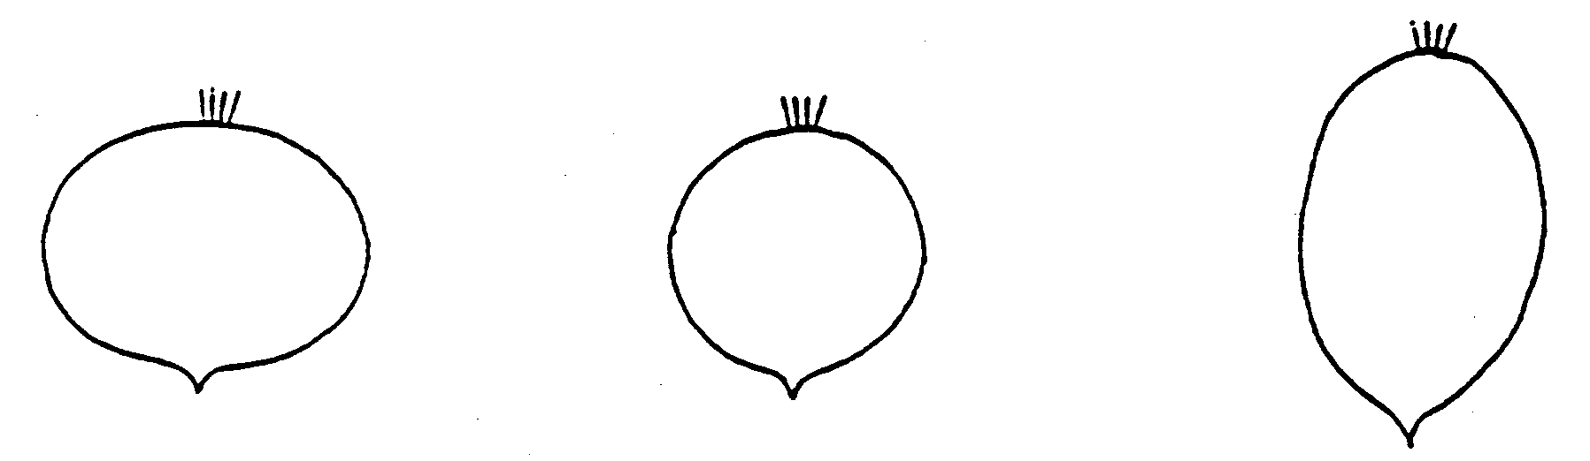

1 | 2 | 3
плоскоокруглый | округлый | эллиптический

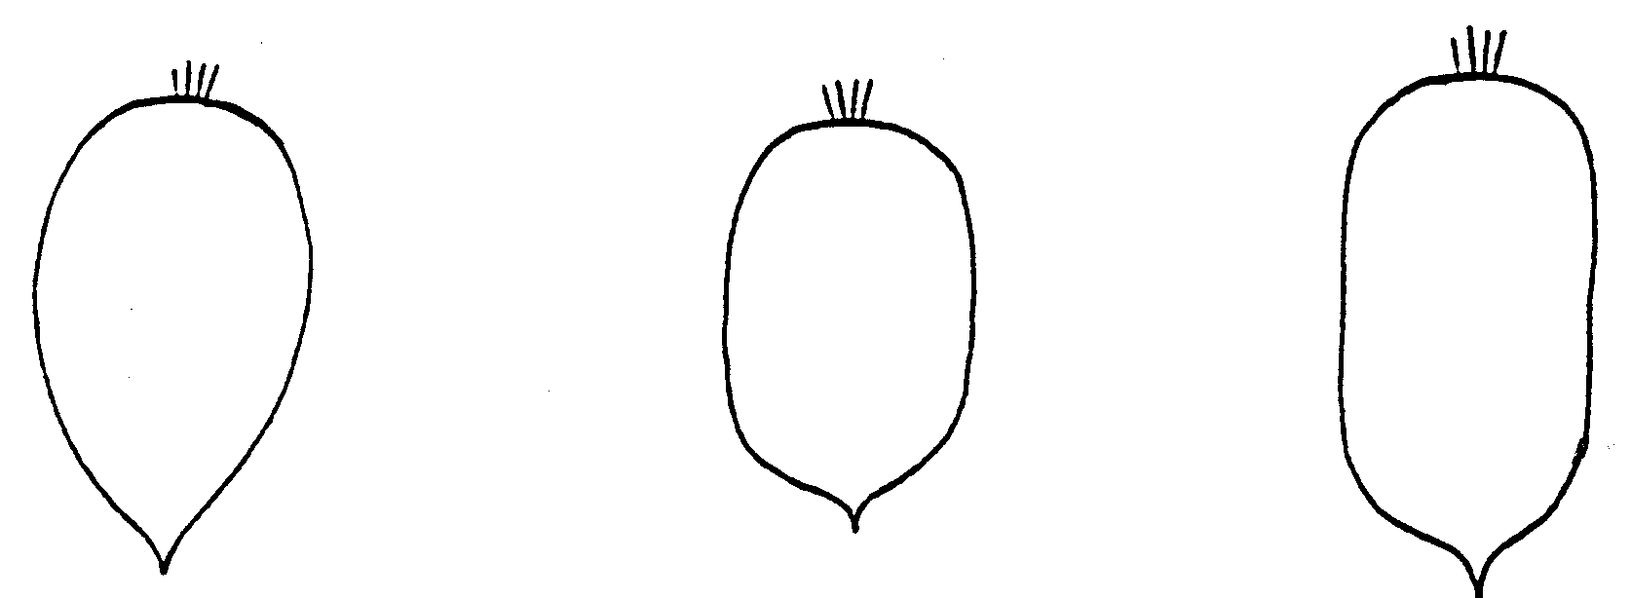

4 | 5 | 6
обратнояйцевидный | короткоцилиндрический | цилиндрический
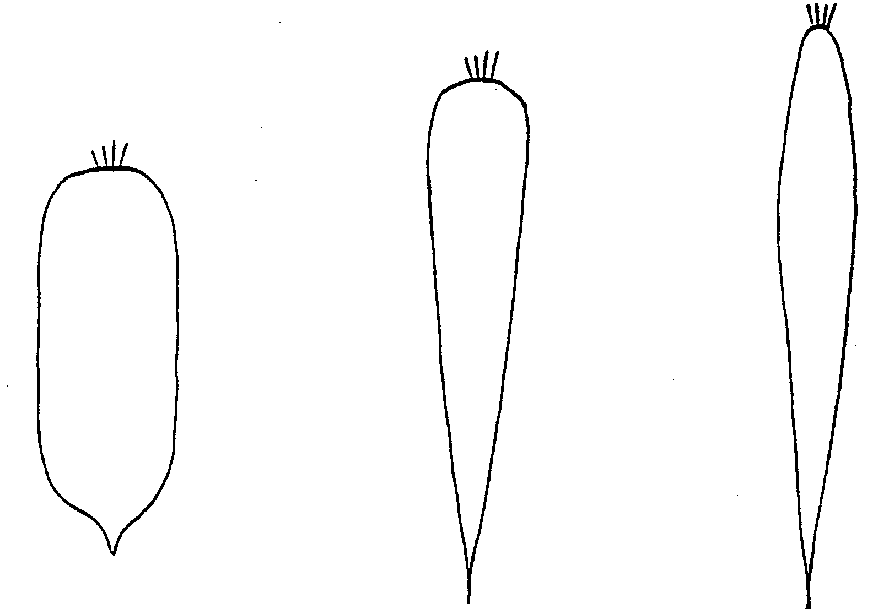

7 | 8 | 9
удлиненно-цилиндрический | конический | сосульковидный

К 21. Корнеплод: форма основания

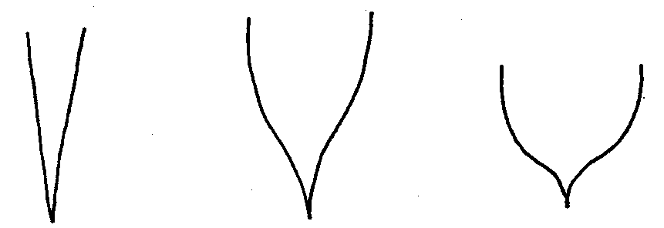

1 | 2 | 3
удлиненно-заостренное | острое | тупое

4 |  | 5
округлое |  | плоское

РГУ «Государственная
комиссия по сортоиспытанию
сельскохозяйственных культур» МСХ РК

АНКЕТА СОРТА

1. Культура Редис Raphanus sativus L. var. sativus Pers.)
(русское название) (латинское название)

2. Заявитель _______________________________________________________________
__________________________________________________________________________
(имя и адрес)
3. Предлагаемое название сорта _____________________________________
Селекционный номер ______________________________________________
4. Сведения о происхождении, особенности поддержания и размножения
сорта __________________________________________________________________
__________________________________________________________________
5. Метод селекции с указанием исходных (родительских) форм ___________________________________________________________________
___________________________________________________________________
6. Образ жизни ________________________________
7. Цикл развития ______________________________
8. Признаки сорта (цифры в скобках соответствуют номеру признака UPOV в таблице признаков). Отметьте в квадратных скобках степень выраженности признака.

№ | Признак | Степень выраженности | Индекс
 | С 1 по 29 признаки

10. Похожие сорта и отличия от этих сортов
Название похожего сорта ______________________________
Название похожего (их) сорта (ов) | №  признака | Признак | Степень выраженности признака
 |  |  | похожий сорт | сорт-кандидат

11. Дополнительная информация
11.1 Устойчивость к болезням и вредителям ________________________________________________________________
11.2 Особые условия для испытания сорта
_______________________________________________________________
11.3 Другая информация _____________________________________________

Дата «____» ______________20__г.
Подпись _____________________
М.П.

∗ Взамен RTG/64/1. Вводится с 2004 года для новых сортов. Использован документ УПОВ TG/64/6 "GUIDELINES FOR THE CONDUCT ОF TESTS FOR DISTINCTNESS, HOMOGENEITY AND STABILITY". Оригинал на английском языке от 23.03.99.

